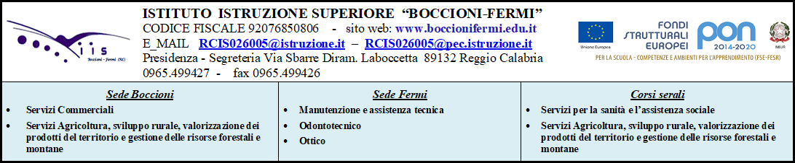

MODULO DI ORIENTAMENTO CLASSI PRIME
TITOLO: MI PREPARO PER IL FUTURO
Obiettivi orientativi |  | Attività | Chi le gestisce | Ore
Abilità/Competenze | Conoscenze
Essere in grado di presentarsi | Conoscere un linguaggio consono per un colloquio di lavoro | Autoritratto attraverso questionari | Insegnanti curriculari | 5
Mostrare senso di responsabilità | Conoscere il regolamento scolastico | Schede di autoanalisi  Lettura e commento dei documenti della scuola | Insegnanti curriculari | 5
Applicare le proprie attitudini | Conoscere se stessi e le proprie attitudini | Questionari  Colloqui individuali e con le famiglie  Incontri con il tutor dell’orientamento  Partecipazione a giornate tematiche  Laboratori | Docente tutor  Docenti interni  Esperti attività di mentoring | 10
Sapersi muovere all’interno del proprio territorio | Conoscere il territorio | Visite guidate a carattere orientativo | Insegnanti curriculari  Referenti delle strutture coinvolte | 10

